H24.10.7 千早赤阪村棚田保全活動
草刈り

第4回棚田保全活動は、９月３０日が台風のため順延になり、１０月７日に実施しました。
サツマイモ収穫祭の準備のため草刈りを行いました。地元「下赤阪棚田の会」の農家の方と
「棚田・ふるさとファンクラブ」の会員の方が、多数参加されました。

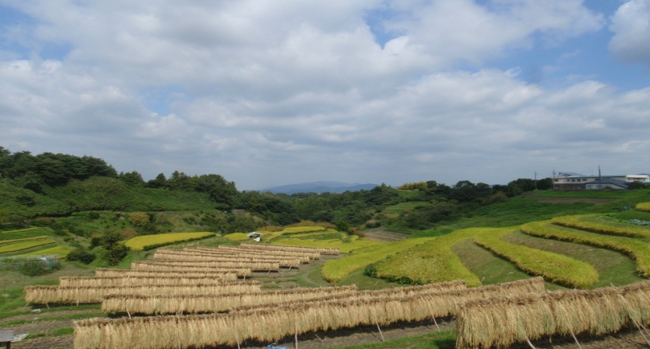
稲刈りの最中でした。

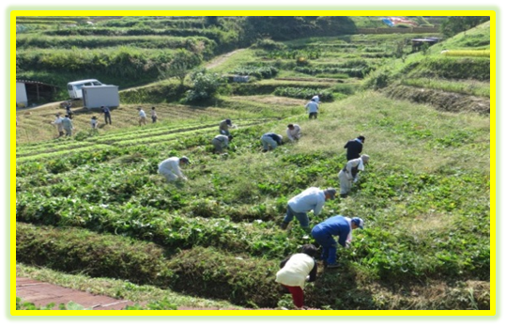
皆んなで草刈。近畿農政局
「みんなで耕し隊」も参加

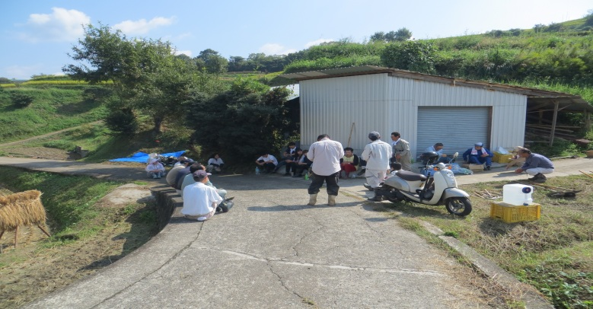
作業終了後、今後の活動に
ついて、意見交換会を行い
ました。

